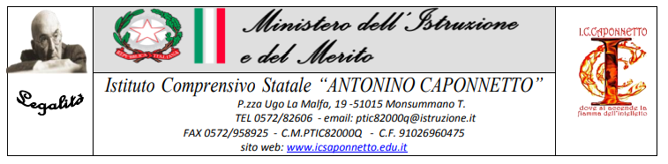
ALL.2

Al Dirigente Scolastico
ICS “A. Caponnetto”
Monsummano T.
Da consegnare (per e-mail o cartacea) entro lunedì 11 settembre 2024

Il /la sottoscritto/a___________________ nato/a il , docente di _con contratto a Tempo_________________

Figure finalizzate all’attuazione del Piano di Miglioramento
 | Referente Autovalutazione di istituto - RAV - PdM - INVALSI | 1 docente
 | Coordinatore progetti lingue infanzia, primaria e secondaria | 1 docente
 | Coordinatori dipartimenti secondaria | 4 docenti secondaria
 | Gruppo Inclusione | 1 o 2 docenti per ordine di scuola
 | Referenti laboratori informatica | 6 docenti

Referenze e gruppi di lavoro
 | Referente bullismo e cyberbullismo | 1 docente secondaria
 | Team antibullismo e cyberbullismo | 1 docente scuola primaria  1 docente scuola secondaria
 | Referente pagina Facebook e Instagram | 1 docente
 | Referente Biblioteca secondaria | 1 docente secondaria
 | Referente orario scuola secondaria | 1 docente
 | Referente Educazione Civica | 1 docente
 | Referente attività sportiva infanzia, primaria e secondaria | 3 docenti (uno per ordine di scuola)
 | Referenti progetti di plesso primaria | 3 docenti
 | Referente DSA e Scoledi | 1 docente primaria
 | Referente Educazione alla salute | 2 docenti secondaria
 | Referente ex- tempore poesia | 1 docente
 | Referente ex- tempore arte | 1 docente
 | Referente Teatro/Cinema | 1 docente
 | Referente diario scolastico scuola primaria | 2 docenti
 | Referente Musica secondaria | 1 docente
 | Referente Continuità nido/infanzia/primaria/secondaria | 4 docenti
 | Referente Comitato Genitori | 1 docente
 | Referente viaggi di istruzione scuola secondaria | 2 docenti

Data________________ Firma_________________________

